Lækre energirige drikke til børn med nedsat appetit

Forfriskende jordbærdrik
(2-3glas)
2 dl jordbær (ca.125g)
2 dl fløde 9%
1 dl vand
1 spsk. friskpresset citronsaft
½ dl sukker (ca.40g)

Kom alle ingredienserne i en blender. Blend ved hurtigste hastighed i ca. 2 min. til bærrene r helt purerede. Smag til Server drikken i glas, enten med ske eller tykt sugerør.
Variation: jordbær kan også erstattes af solbær. Blend solbærrene ved hurtigste hastighed i ca.5 min. Smag evt. til med sukker. Der vil være rester af solbærkerner i drikken.

Næringsindhold pr. 100g:
Energi: 340 KJ (81kcal)
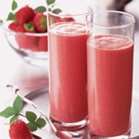
Protein: 1g
Kulhydrat: 12g
Fedt: 3g

Frisk appelsindrik
(2 glas)
3 dl sødmælksyoghurt med appelsin
3 spsk. piskefløde 38%
2 spsk. sukker
½ dl appelsinjuice
2 tsk. Appelsinmarmelade
Kom alle ingredienserne i en skål. Rør dem sammen til en jævn blanding. Server drikken i glas, gerne med et tykt sugerør.

Næringsindhold pr. 100g:
Energi: 595 KJ (142 kcal)
Protein: 3g
Kulhydrat: 18g
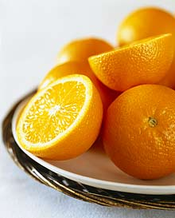
Fedt: 7g

Gammeldags æggedrik med yoghurt
(2-3 glas)
½ dl pasteuriserede æggeblommer (ca. 3 æggeblommer)
½ dl sukker
½ tsk. stødt kanel
3 dl sødmælksyoghurt, naturel
Pynt: Drys evt. med stødt kanel

Kom æggeblommer, sukker og kanel i en skål. Pisk ingredienserne til en jævn og luftig blanding med håndmixer i ca. 5 min. Vend yoghurt i og smag til. Server æggesnapsen i et glas. Drys med kanel og server straks med en ske.

Næringsindhold pr. 100g:
Energi: 570 KJ (135 kcal)
Protein: 5g
Kulhydrat: 14g
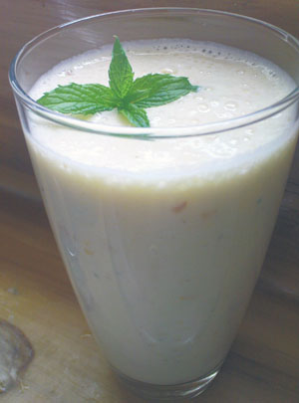
Fedt: 7g

Varm æbledrik til en kold dag
(2 glas)
2½ dl sødmælk
4 tsk. honning
¾ dl piskefløde 38%
2 tsk. sukker
100g færdiglavet æblemos (1 dl)

Kom mælk og honning i en gryde. Bring blandingen til kogepunktet under omrøring. Pisk fløden meget stiv, og bland den forsigtigt med sukker og æbler. Hæld halvdelen af den varme drik i et glas eller krus. Læg halvdelen af den færdigblandede æbleflødeskum ovenpå.

Næringsindhold pr. 100g:
Energi: 585 KJ (140 kcal)
Protein: 2g
Kulhydrat: 13g
Fedt: 8g

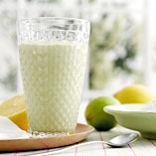
Lækker chokoladedrik
(2-3 glas)
Ca. 60g mørk chokolade med flydende karamelfyld (f.eks. 2 stk. chokolade-skildpadder)
3 dl cacaoskummetmælk
125g vanille is

Kom alle ingredienserne i en blender. Blend ved hurtigste hastighed i ca. 2 min. Smag til. Server straks drikken i glas, gerne med et tykt sugerør.
Næringsindhold pr. 100g:
Energi: 615 KJ (145 kcal)
Protein: 4g
Kulhydrat: 21g
Fedt: 5g

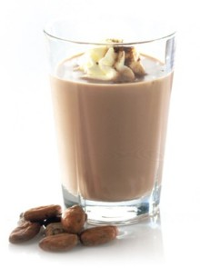
Cremet banandrøm
(2-3 portioner)
1 moden banan (ca. 100g)
2 dl sødmælksyoghurt med banan/pære
1 tsk. sukker
2 tsk. friskpresset citronsaft
125g flødeis

Mos bananen med en gaffel. Tilsæt yoghurt, sukker, citronsaft og flødeis. Pisk med en håndmixer i ca. 2 min. til blandingen er jævn. Server i en portionsskål.

Næringsindhold pr. 100g:
Energi: 525 KJ (125 kcal)
Protein: 3g
Kulhydrat: 18g
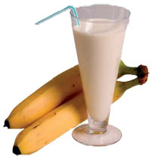
Fedt: 4g

